Handleiding inloggen Entree

- Ga naar https://digibib.consortiumbo.nl

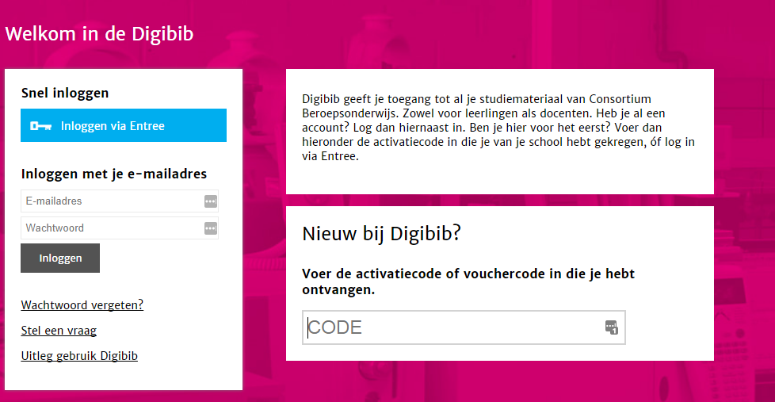

- Klik op inloggen via Entree

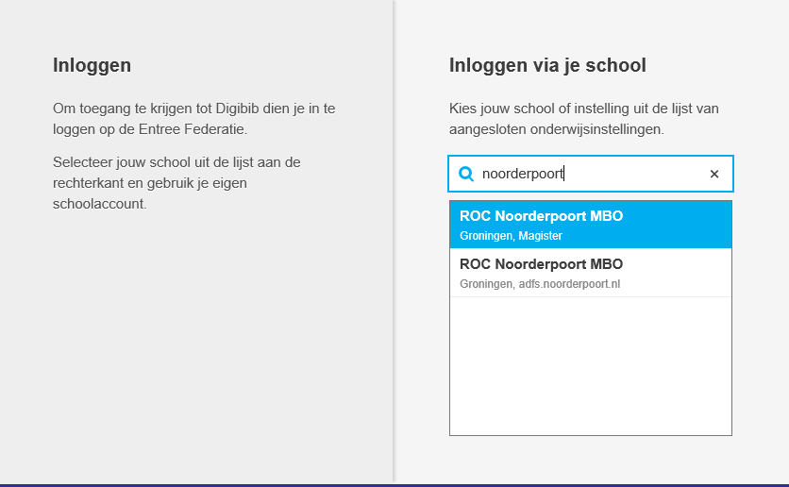
- Klik op ROC Noorderpoort MBO adfs en klik dan op verder
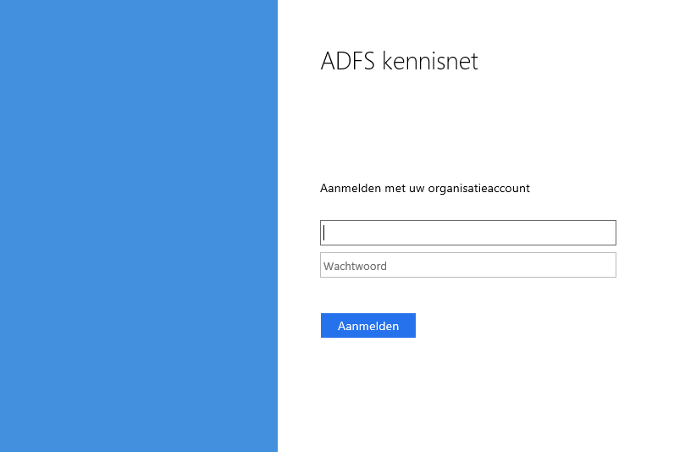
- Voer je school e-mailadres en je schoolwachtwoord in en daarna heb je toegang tot de Digibib.
- Vervolgens bevestig jij je account in je email.
- Deze link klik je aan, je bevestigt je account.
- Daarna kom je op een scherm waar je de juiste opleiding aan moet vinken.
- De laatste stap is het betalen van de licentie via IDEAL.

- Mogelijk krijg je dit scherm in beeld. Herhaal dan stap 4 en doorloop de stappen 5 t/m 8
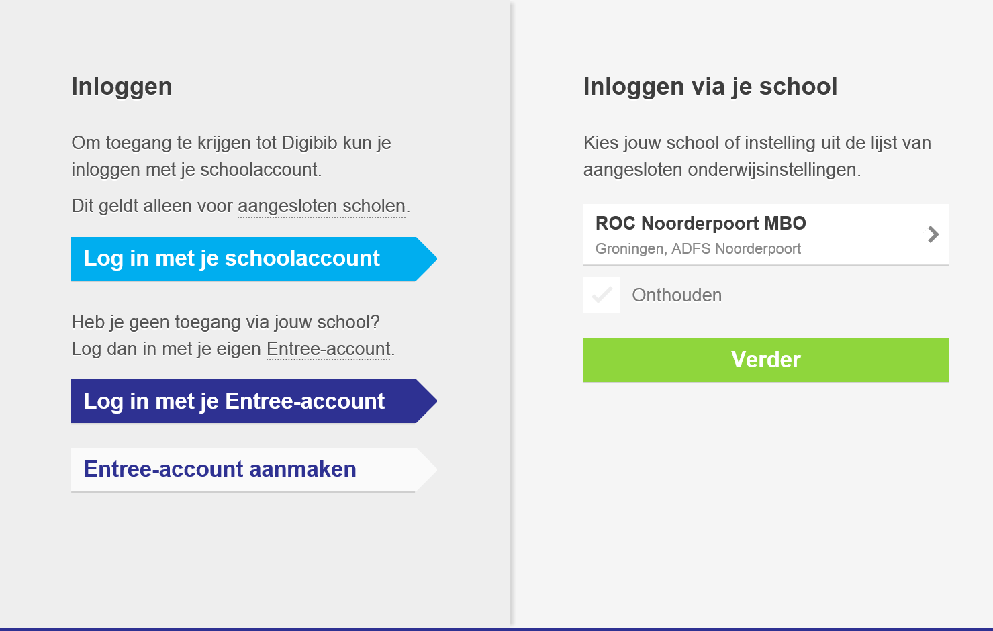

Klik op verder

Vul je gegevens in en je bent binnen!

